# 新增：

* 1. 公司種類

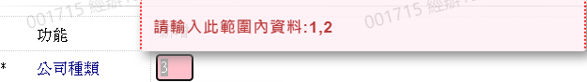

* 1. 公司代號

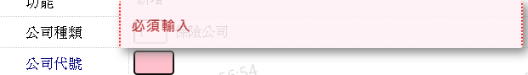

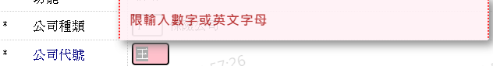

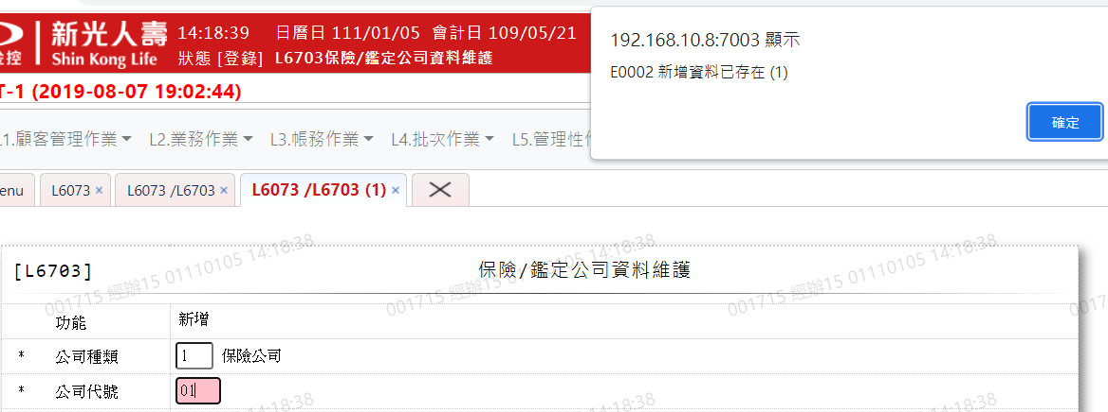

* 1. 公司名稱

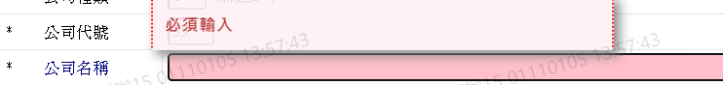

* 1. 公司簡稱

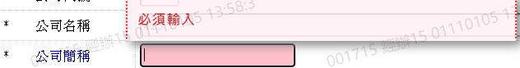

* 1. 統一編號

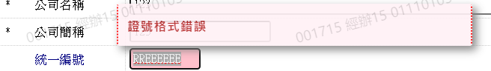

* 1. 連絡電話

